工业型壁挂液晶温湿度变送器（485 型）用户手册 V2.0

**工业型壁挂液晶**

**温湿度变送器用户手册**

**（485 型）**

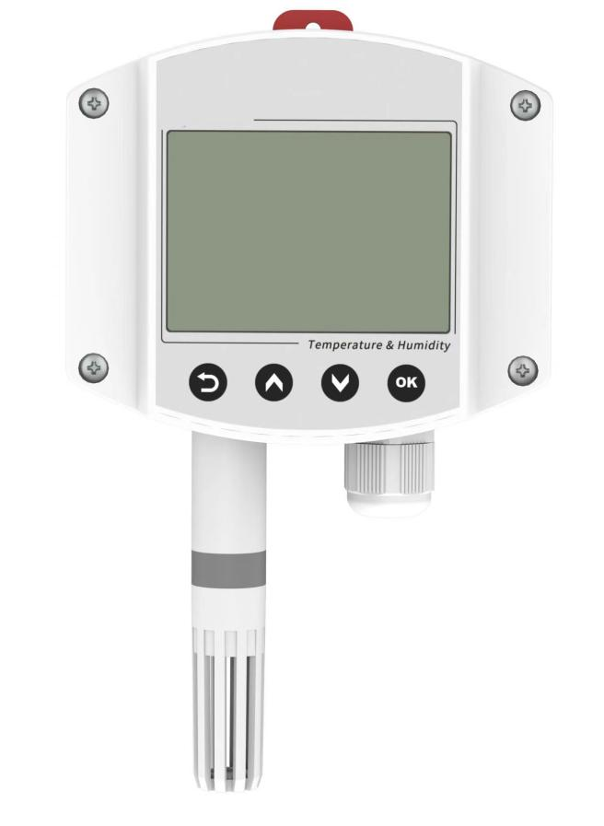

目 录

1. 产品介绍 2

1.1 产品概述 2

1.2 功能特点 2

1.3 主要技术参数 3

1.4 设备尺寸 3

1.5 系统框架 3

2 ．设备安装说明 4

2.1 设备安装前检查 4

2.2 安装方式 4

2.3 接线说明 6

2.4 具体接线 6

2.5 面板显示说明 7

3. 配置软件安装及使用 7

3.1 软件选择 7

3.2 参数设置 8

4. 通信协议 9

4.1 通讯基本参数 9

4.2 数据帧格式定义 9

4.3 寄存器地址 9

4.4 通讯协议示例以及解释 10

5.按键操作说明 10

6. 常见问题及解决办法 12

**1. 产品介绍**

**1.1 产品概述**

该产品为工业型壁挂高防护等级外壳。 电路采用美国进口工业级微处理器芯片、进口高精度温湿度传 感器，确保产品优异的可靠性、高精度和互换性。输出信号类型为 RS485 ，最远可通信 2000 米，标准的 ModBus 协议，支持二次开发。

**1.2 功能特点**

n 采用高精度温湿度测量单元，长期稳定性好漂移小

n 采用专用的 485 电路，标准 ModBus-RTU 通信协议，通信地址及波特率可设置

n 10~30V 宽电压范围供电

n 安装方便，可壁挂安装可导轨安装

n 抗灰尘防护等级高

n LCD 液晶显示，美观大方

n 按键可设置参数，操作方便

**1.3 主要技术参数**

|  |  |  |
| --- | --- | --- |
| **直流供电（默认）** | **DC 10-30V** | |
| 最大功耗 | 0.4W | |
| A 准精度 | 湿度 | ±2%RH(60%RH,25℃) |
| 温度 | ±0.4℃（25℃) |
| B 准精度 （默认） | 湿度 | ±3%RH(60%RH,25℃) |
| 温度 | ±0.5℃（25℃) |
| 变送器电路工作温湿度 | -20℃~+60℃ , 0%RH~95%RH（非结露） | |
| 探头工作温度 | -40℃~+120℃ 默认：-40℃~+80℃ | |
| 探头工作湿度 | 0%RH-100%RH | |
| 通信协议 | ModBus-RTU 通信协议 | |
| 输出信号 | 485 信号 | |
| 温度显示分辨率 | 0. 1℃ | |
| 湿度显示分辨率 | 0. 1%RH | |
| 温湿度刷新时间 | 1s | |
| 开孔尺寸 | 70mm | |
| 长期稳定性 | 湿度 | ≤1%RH/y |
|  | 温度 | ≤0. 1℃/y |
| 响应时间 | 湿度 | ≤8s(1m/s 风速) |
|  | 温度 | ≤25s(1m/s 风速) |
| 参数设置 | 通过软件设置或者按键直接修改 | |

**1.4 设备尺寸**

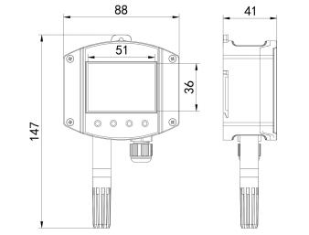

**1.5 系统框架**

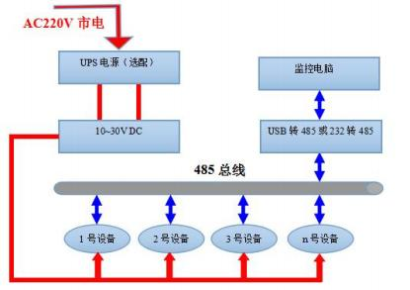

系统方案框图

**2 ．设备安装说明**

**2.1 设备安装前检查**

**设备清单：**

■ 温湿度变送器设备 1 台

■ 合格证、保修卡、校准报告等

■ 膨胀塞 2 个、 自攻螺丝 2 个

■ USB 转 485（选配）

■ 485 终端电阻(多台设备赠送)

**2.2 安装方式**

**壁挂式安装**

变送器背部配有滑轨安装板，先将安装板取下。配件中有两个膨胀塞和两个自攻螺丝。先在墙面打出 两个直径 5mm 深度≥30mm 的孔（开孔间距为 70mm） 。插入膨胀塞后用自攻螺丝将滑轨安装板固定在墙 面，最后滑入变送器即可。

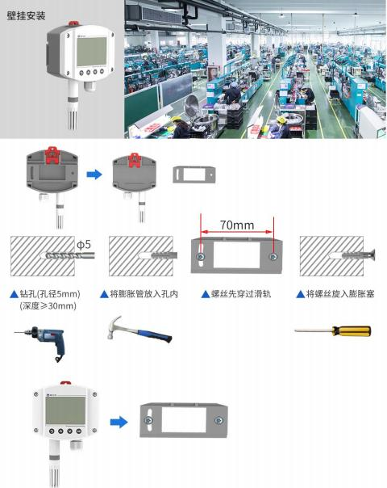

**滑轨式安装**

变送器背部配有滑轨安装板，先将安装板取下。变送器可直接滑入标准 35 导轨中。

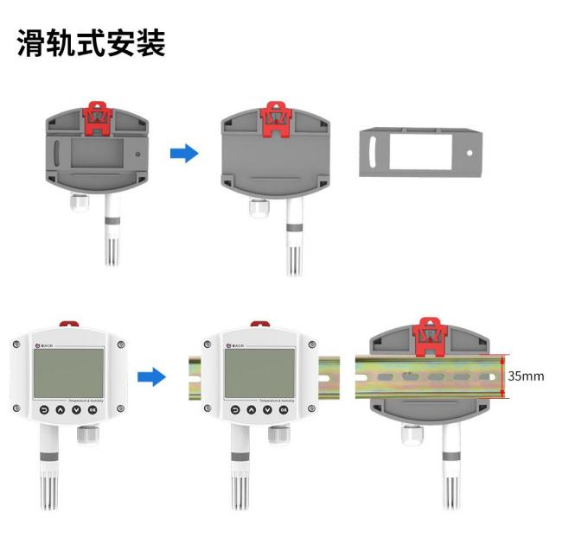

特别说明：

1）485 线场布线时有一定的规范要求，详情请见资料包《485 设备现场接线手册》。

2）设备接入 485 总线时，确保多台设备地址不会重复。

**2.3 接线说明**

**电源及** **485 信号**

宽电压电源输入 10~30V 均可。485 信号线接线时注意 A\B 两条线不能接反，总线上多台设备间地址不 能冲突。

**2.4 具体接线**

|  |  |  |
| --- | --- | --- |
|  | **电路标识** | **说明** |
| 电源 | VCC | 电源正（10~30V DC） |
| GND | 电源负 |
| 通 信 | 485A | 485-A |
| 485B | 485-B |

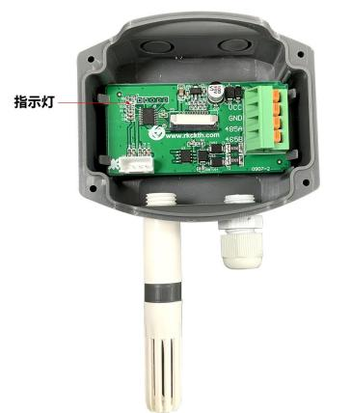

**2.5 面板显示说明**

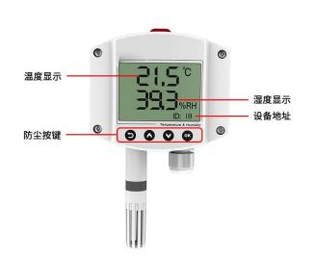

若设备地址小于 100 ，设备地址显示位置处显示十进制地址；若设备地址大于 100 ，则设备地址显示位 置处显示十六进制地址。

**3. 配置软件安装及使用**

**3.1 软件选择**

打开资料包，选择“调试软件 ”---“485 参数配置软件 ”，找到打开即可。**注意：在使用该**

**配置软件更改地址和波特率的时候只能接一台设备。**

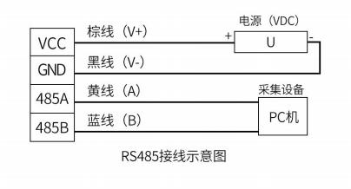

（该设备默认不提供通信线，线色仅供参考）

**3.2 参数设置**

① 、选择正确的 COM 口（ “我的电脑—属性—设备管理器—端口 ”里面查看 COM 端口） ，下图列举出几 种不同的 485 转换器的驱动名称。



② 、单独只接一台设备并上电，点击软件的测试波特率，软件会测试出当前设备的波特率以及地址，默认波 特率为 4800bit/s,默认地址为 0x01。

③ 、根据使用需要修改地址以及波特率，同时可查询设备的当前功能状态。

④ 、如果测试不成功，请重新检查设备接线及485驱动安装情况。

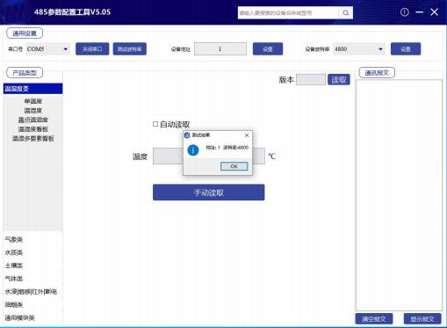

**4. 通信协议**

**4.1 通讯基本参数**

|  |  |
| --- | --- |
| **编 码** | **8 位二进制** |
| 数据位 | 8 位 |
| 奇偶校验位 | 无 |
| 停止位 | 1 位 |
| 错误校验 | CRC（冗余循环码） |
| 波特率 | 1200bit/s 、2400bit/s 、4800bit/s 、9600bit/s 、19200bit/s 、38400bit/s 、5 7600bit/s 、115200bit/s 可设，出厂默认为 4800bit/s。 |

**4.2 数据帧格式定义**

采用ModBus-RTU 通讯规约，格式如下： 初始结构 ≥4 字节的时间

地址码 = 1 字节 功能码 = 1 字节 数据区 = N 字节

错误校验 = 16 位CRC 码 结束结构 ≥4 字节的时间

地址码：为变送器的地址，在通讯网络中是唯一的（出厂默认0x01）。 数据区：数据区是具体通讯数据，注意16bits数据高字节在前！

CRC码：二字节的校验码。

主机问询帧结构：

|  |  |  |  |  |  |
| --- | --- | --- | --- | --- | --- |
| **地址码** | **功能码** | **寄存器起始地址** | **寄存器长度** | **校验码低位** | **校验码高位** |
| 1 字节 | 1 字节 | 2字节 | 2 字节 | 1 字节 | 1 字节 |

从机应答帧结构：

|  |  |  |  |  |  |  |
| --- | --- | --- | --- | --- | --- | --- |
| **地址码** | **功能码** | **有效字节数** | **数据一区** | **第二数据区** | **第 N 数据区** | **校验码** |
| 1 字节 | 1 字节 | 1 字节 | 2 字节 | 2 字节 | 2 字节 | 2 字节 |

**4.3 寄存器地址**

|  |  |  |  |  |
| --- | --- | --- | --- | --- |
| **寄存器地址 （16进制）** | **PLC或组态地址（10进制）** | **内容** | **支持功能码** | **说明** |
| 0000 H | 40001 | 湿度 | 0x03/0x04 | 湿度实时值（扩大10倍） |
| 0001 H | 40002 | 温度 | 0x03/0x04 | 温度实时值（扩大10倍） |
| 0050 H | 40081 | 温度校准值 | 0x03/0x04/0 x06 | 整数（扩大10倍） |
| 0051 H | 40082 | 湿度校准值 | 0x03/0x04/0 x06 | 整数（扩大10倍） |
| 07D0 H | 42001 | 设备地址 | 0x03/0x04/0 x06 | 1~254（出厂默认1） |
| 07D1 H | 42002 | 设备波特率 | 0x03/0x04/0 x06 | 0代表2400,1代表4800,2代表9600,  3代表19200,4代表38400,5代表57600,  6代表115200,7代表1200, |

**4.4 通讯协议示例以及解释**

**举例：读取设备地址** **0x01 的温湿度值、修改地址**

问询帧（16 进制）：

|  |  |  |  |  |  |
| --- | --- | --- | --- | --- | --- |
| **地址码** | **功能码** | **起始地址** | **数据长度** | **校验码低位** | **校验码高位** |
| 0x01 | 0x03 | 0x00 0x00 | 0x00 0x02 | 0xC4 | 0x0B |

应答帧（16 进制）：（例如读到温度为-10. 1℃ , 湿度为 65.8%RH）

|  |  |  |  |  |  |  |
| --- | --- | --- | --- | --- | --- | --- |
| **地址码** | **功能码** | **返回有效字节数** | **湿度值** | **温度值** | **校验码低位** | **校验码高位** |
| 0x01 | 0x03 | 0x04 | 0x02 0x92 | 0xFF 0x9B | 0x5A | 0x3D |

温度计算：

当温度低于 0 ℃ 时温度数据以补码的形式上传。

温度：FF9B H(十六进制)= -101 => 温度 = -10. 1℃

湿度计算：

湿度：292 H (十六进制)= 658 => 湿度 = 65.8%RH

**举例：设备地址** **0x01 修改为** **0x02**

问询帧（16 进制）：（假设修改地址为 0x02 注意：修改地址后需断电重启设备)

|  |  |  |  |  |  |
| --- | --- | --- | --- | --- | --- |
| **地址码** | **功能码** | **起始地址** | **修改数值** | **校验码低位** | **校验码高位** |
| 0x01 | 0x06 | 0x07 0xD0 | 0x00 0x02 | 0x08 | 0x86 |

应答帧（16 进制）：

|  |  |  |  |  |  |
| --- | --- | --- | --- | --- | --- |
| **地址码** | **功能码** | **起始地址** | **修改数值** | **校验码低位** | **校验码高位** |
| 0x01 | 0x06 | 0x07 0xD0 | 0x00 0x02 | 0x08 | 0x86 |

**5.按键操作说明**

1）短按键，进入密码输入界面界面，短按、、可进行密码输入（默认密码 888）， 输入完成后再次长按键进入设置主界面，密码错误提示 ERR。

2）进入设置主菜单后，可短按或前后翻页，短按进入参数设置界面。

3）短按 、 、可修改参数，参数修改完成后短按 ，参数自动保存。

4）设置过程按可放弃本次设置，再按回到主界面。

具体参数界面如下：

|  |  |  |
| --- | --- | --- |
| 显示界面 | 说明 | 按键操作 |
|  | 设置设备的地址 默认值：1  范围：1~254 | 短按地址加1，长按 地址加10；短按地址 减1 ，长按地址减10。  短按键，将显示地址 值保存为目标地址。 |
|  | 设置设备的波特率 范围：  1200/2400/4800/9600/192 00/38400/57600/115200  默认值：4800 | 按   波 特 率 在  1200/2400/4800/9600/192  00/38400/57600/115200之 间切换。短按键，将 显示波特率值保存为 目 标波特率。 |
|  | 设置设备的温度校准值 范围：-100.0~ 100.0  默认值：0 | 短按加1 ，长按加  10；短按减1，长按 减10 。短按键，将显 示温度校准值保存为目 标温度校准值。 |
|  | 设置设备的湿度校准值 范围：-100.0~ 100.0  默认值：0 | 短按加1 ，长按加  10；短按减1，长按 减10 。短按oi键，将显 示湿度校准值保存为目 标湿度校准值。 |
|  | 设置设备的密码 范围：000~999 默认：888 | 短按 加1，短按减1。  短按 键，左移一位。  长按 键，将显示密码  保存为目标密码。 |

**6. 常见问题及解决办法**

设备无法连接到 PLC 或电脑 可能的原因：

1)电脑有多个 COM 口，选择的口不正确

2)设备地址错误，或者存在地址重复的设备（出厂默认全部为 1）

3)波特率，校验方式，数据位，停止位错误 4)485 总线有断开，或者 A 、B 线接反

5)设备数量过多或布线太长，应就近供电，加 485 增强器，同时增加 120Ω终端电阻 6)USB 转 485驱动未安装或者损坏。